Элегазовые баковые выключатели ВЭБ-УЭТМ®-220

Варианты комплектации встроенными трансформаторами тока для ВЭБ-УЭТМ®-220

№ п/п | № Комплекта | Номинальные токи, А
1 | № 623-171 | 600-400-300-200/5
2 | № 623-172 | 1000-600-400-300/5
3 | № 623-173 | 1200-1000-600-300/5
4 | № 623-191 | 1500-1000-750-500/5
5 | № 623-192 | 2000-1500-1000-500/5
6 | № 623-193 | 600-400-300-200/1
7 | № 623-194 | 2000-1500-1000-500/1

Расположение трансформаторов тока на вводах выключателя ВЭБ-УЭТМ®-220:

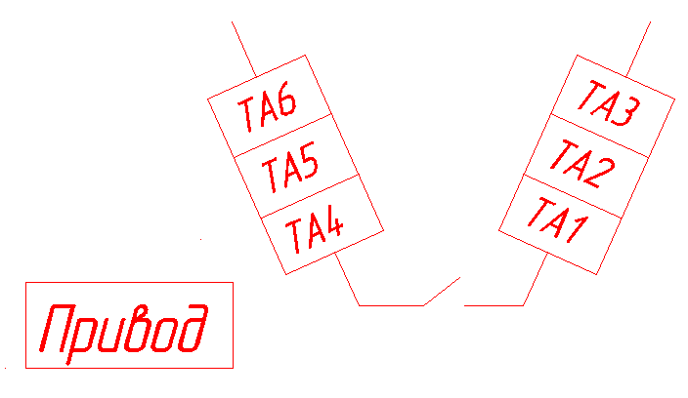

Элегазовый баковый выключатель ВЭБ-УЭТМ®-220
1. Комплект № 623-171 (600-400-300-200/5)
Трансформатор  тока | Выводы | Расчетное сопротивление постоянному току,  не более, Ом
Для измерения  ТА3 | И1-И5 | 0,121
Для измерения  ТА3 | И1-И4 | 0,083
Для измерения  ТА3 | И1-И3 | 0,059
Для измерения  ТА3 | И1-И2 | 0,035
Для измерения ТА6 | И1-И5 | 0,147
Для измерения ТА6 | И1-И4 | 0,093
Для измерения ТА6 | И1-И3 | 0,067
Для измерения ТА6 | И1-И2 | 0,040
Для защиты ТА1,ТА2,ТА4,ТА5 | И1-И5 | 0,240
Для защиты ТА1,ТА2,ТА4,ТА5 | И1-И4 | 0,164
Для защиты ТА1,ТА2,ТА4,ТА5 | И1-И3 | 0,122
Для защиты ТА1,ТА2,ТА4,ТА5 | И1-И2 | 0,088

Трансформатор тока | I1ном / I2ном , А S1-S5 | Класс точности /нагрузка  (S2ном), В·А | КБном или Кном | I1ном / I2ном , А S1-S4 | Класс точности /нагрузка  (S2ном), В·А | КБном или Кном | I1ном / I2ном , А S1-S3 | Класс точности /нагрузка  (S2ном), В·А | КБном или Кном | I1ном / I2ном , А S1-S2 | Класс точности /нагрузка  (S2ном), В·А | КБном или Кном
TA1 | 600/5 | 5P/30 | 25 | 400/5 | 10P/30 | 20 | 300/5 | 10P/20 | 20 | 200/5 | 10P/20 | 15
TA2 | 600/5 | 5P/30 | 25 | 400/5 | 10P/30 | 20 | 300/5 | 10P/20 | 20 | 200/5 | 10P/20 | 15
TA3 | 600/5 | 0,2/40 | 10 | 400/5 | 0,5/30 | 10 | 300/5 | 0,5/30 | 10 | 200/5 | 0,5/15 | 10
TA4 | 600/5 | 5P/30 | 25 | 400/5 | 10P/30 | 20 | 300/5 | 10P/20 | 20 | 200/5 | 10P/20 | 15
TA5 | 600/5 | 5P/30 | 25 | 400/5 | 10P/30 | 20 | 300/5 | 10P/20 | 20 | 200/5 | 10P/20 | 15
TA6 | 600/5 | 0,2S/30 | 10 | 400/5 | 0,5S/30 | 10 | 300/5 | 0,5S/20 | 10 | 200/5 | 0,5S/10 | 10

Кривые коэффициентов безопасности  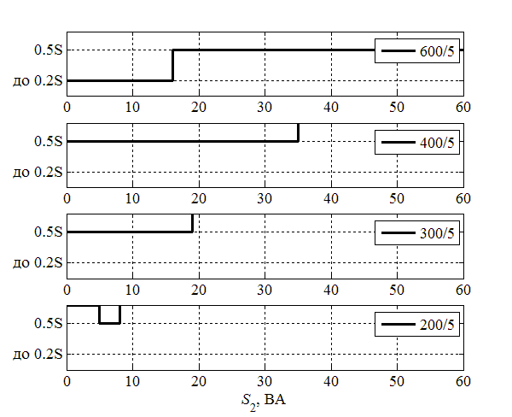  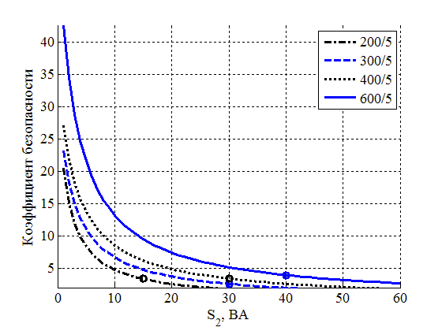  Трансформатор тока для измерения ТА3  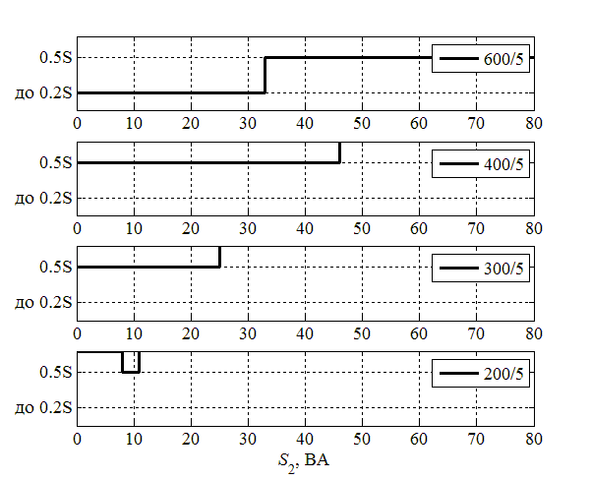  Трансформатор тока для измерения ТА6  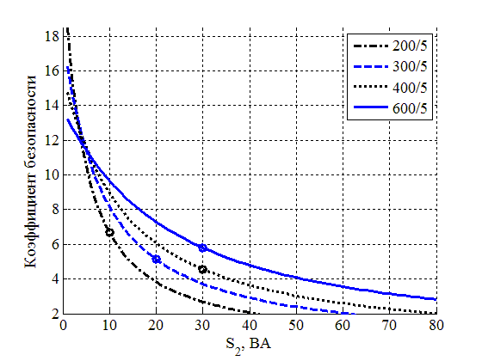 | Класс точности от нагрузки  Трансформатор тока для измерения ТА3  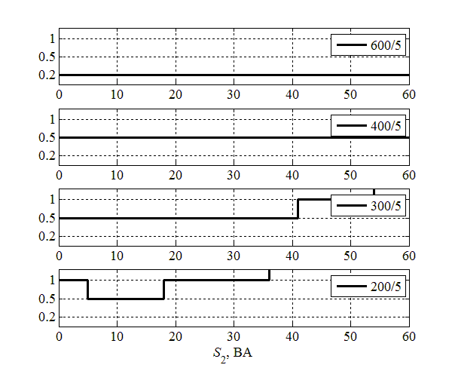  Трансформатор тока для измерения ТА6  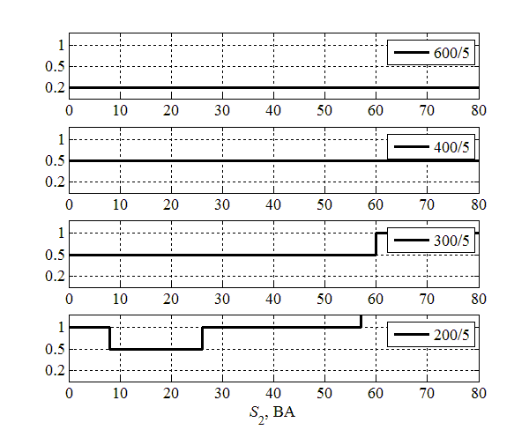  Трансформатор тока для защиты ТА1, ТА2, ТА4, ТА5  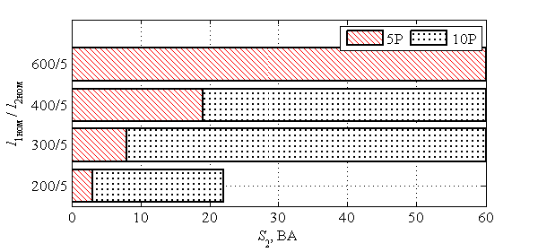 | Кривые предельных кратностей  Трансформатор тока для защиты ТА1, ТА2, ТА4, ТА5  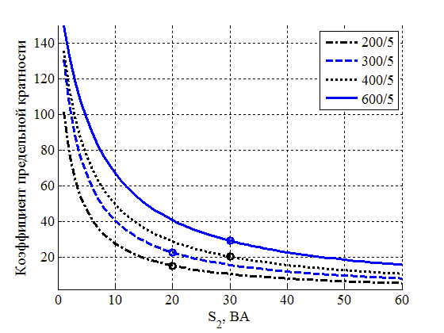

Элегазовый баковый выключатель ВЭБ-УЭТМ®-220
2. Комплект № 623-172 (1000-600-400-300/5)
Трансформатор  тока | Выводы | Расчетное сопротивление постоянному току,  не более, Ом
Для измерения ТА3 | И1-И5 | 0,201
Для измерения ТА3 | И1-И4 | 0,123
Для измерения ТА3 | И1-И3 | 0,080
Для измерения ТА3 | И1-И2 | 0,058
Для измерения ТА6 | И1-И5 | 0,192
Для измерения ТА6 | И1-И4 | 0,114
Для измерения ТА6 | И1-И3 | 0,070
Для измерения ТА6 | И1-И2 | 0,048
Для защиты ТА1,ТА2,ТА4,ТА5 | И1-И5 | 0,401
Для защиты ТА1,ТА2,ТА4,ТА5 | И1-И4 | 0,240
Для защиты ТА1,ТА2,ТА4,ТА5 | И1-И3 | 0,169
Для защиты ТА1,ТА2,ТА4,ТА5 | И1-И2 | 0,127

Трансформатор тока | I1ном / I2ном , А S1-S5 | Класс точности /нагрузка  (S2ном), В·А | КБном или Кном | I1ном / I2ном , А S1-S4 | Класс точности /нагрузка  (S2ном), В·А | КБном или Кном | I1ном / I2ном , А S1-S3 | Класс точности /нагрузка  (S2ном), В·А | КБном или Кном | I1ном / I2ном , А S1-S2 | Класс точности /нагрузка  (S2ном), В·А | КБном или Кном
TA1 | 1000/5 | 5P/30 | 40 | 600/5 | 5P/30 | 25 | 400/5 | 10P/30 | 20 | 300/5 | 10P/20 | 20
TA2 | 1000/5 | 5P/30 | 40 | 600/5 | 5P/30 | 25 | 400/5 | 10P/30 | 20 | 300/5 | 10P/20 | 20
TA3 | 1000/5 | 0,2/40 | 10 | 600/5 | 0,2/30 | 10 | 400/5 | 0,5/30 | 10 | 300/5 | 0,5/20 | 10
TA4 | 1000/5 | 5P/30 | 40 | 600/5 | 5P/30 | 25 | 400/5 | 10P/30 | 20 | 300/5 | 10P/20 | 20
TA5 | 1000/5 | 5P/30 | 40 | 600/5 | 5P/30 | 25 | 400/5 | 10P/30 | 20 | 300/5 | 10P/20 | 20
TA6 | 1000/5 | 0,2S/40 | 10 | 600/5 | 0,5S/30 | 10 | 400/5 | 0,5S/20 | 10 | 300/5 | 0,5S/10 | 10

Кривые коэффициентов безопасности  Трансформатор тока для измерения ТА3  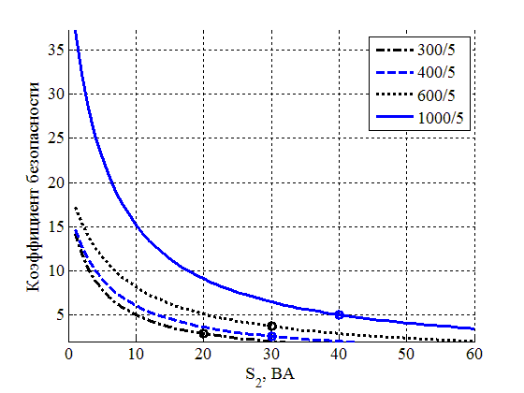  Трансформатор тока для измерения ТА6  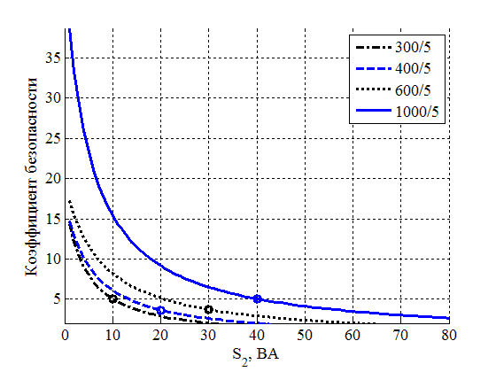 | Класс точности от нагрузки  Трансформатор тока для измерения ТА3  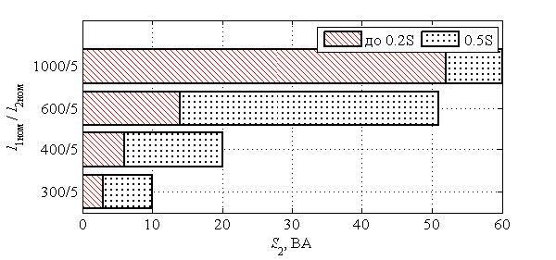  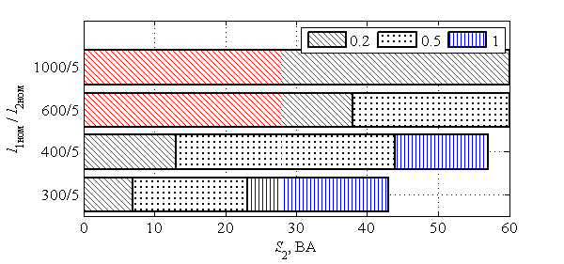  Трансформатор тока для измерения ТА6  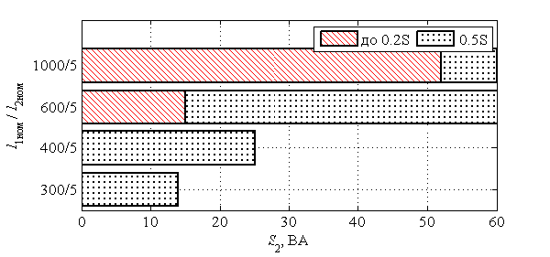  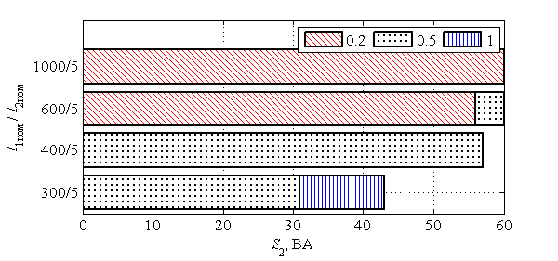 | Кривые предельных кратностей  Трансформатор тока для защиты ТА1, ТА2, ТА4, ТА5  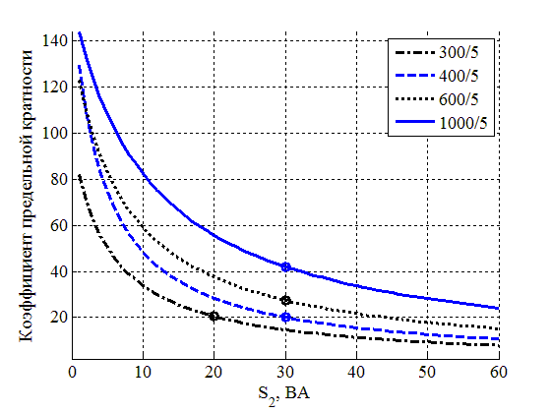  Класс точности от нагрузки  Трансформатор тока для защиты ТА1, ТА2, ТА4, ТА5.  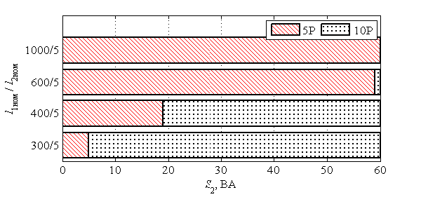

Элегазовый баковый выключатель ВЭБ-УЭТМ®-220
Трансформатор  тока | Выводы | Расчетное сопротивление постоянному току,  не более, Ом
Для измерения ТА3 | И1-И5 | 0,238
Для измерения ТА3 | И1-И4 | 0,204
Для измерения ТА3 | И1-И3 | 0,125
Для измерения ТА3 | И1-И2 | 0,069
Для измерения ТА6 | И1-И5 | 0,219
Для измерения ТА6 | И1-И4 | 0,187
Для измерения ТА6 | И1-И3 | 0,106
Для измерения ТА6 | И1-И2 | 0,045
Для защиты ТА1,ТА2,ТА4,ТА5 | И1-И5 | 0,443
Для защиты ТА1,ТА2,ТА4,ТА5 | И1-И4 | 0,376
Для защиты ТА1,ТА2,ТА4,ТА5 | И1-И3 | 0,224
Для защиты ТА1,ТА2,ТА4,ТА5 | И1-И2 | 0,114
3. Комплект № 623-173 (1200-1000-600-300/5)

Трансформатор тока | I1ном / I2ном , А S1-S5 | Класс точности /нагрузка  (S2ном), В·А | КБном или Кном | I1ном / I2ном , А S1-S4 | Класс точности /нагрузка  (S2ном), В·А | КБном или Кном | I1ном / I2ном , А S1-S3 | Класс точности /нагрузка  (S2ном), В·А | КБном или Кном | I1ном / I2ном , А S1-S2 | Класс точности /нагрузка  (S2ном), В·А | КБном или Кном
TA1 | 1200/5 | 5P/50 | 30 | 1000/5 | 5P/30 | 30 | 600/5 | 5P/30 | 25 | 300/5 | 10P/20 | 20
TA2 | 1200/5 | 5P/50 | 30 | 1000/5 | 5P/30 | 30 | 600/5 | 5P/30 | 25 | 300/5 | 10P/20 | 20
TA3 | 1200/5 | 0,2/50 | 10 | 1000/5 | 0,2/50 | 10 | 600/5 | 0,5/30 | 10 | 300/5 | 0,5/10 | 10
TA4 | 1200/5 | 5P/50 | 30 | 1000/5 | 5P/30 | 30 | 600/5 | 5P/30 | 25 | 300/5 | 10P/20 | 20
TA5 | 1200/5 | 5P/50 | 30 | 1000/5 | 5P/30 | 30 | 600/5 | 5P/30 | 25 | 300/5 | 10P/20 | 20
TA6 | 1200/5 | 0,2S/50 | 10 | 1000/5 | 0,2S/30 | 10 | 600/5 | 0,5S/30 | 10 | 300/5 | 0,5S/5 | 10

Кривые коэффициентов безопасности  Трансформатор тока для измерения ТА3  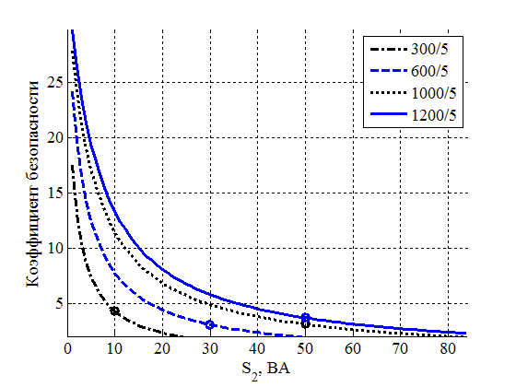  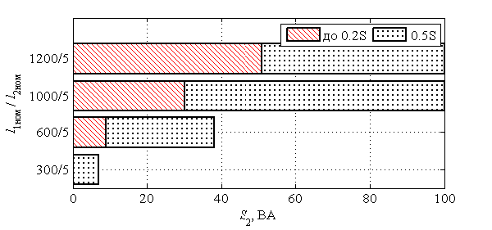  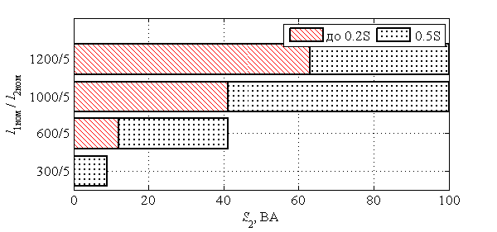  Трансформатор тока для измерения ТА6  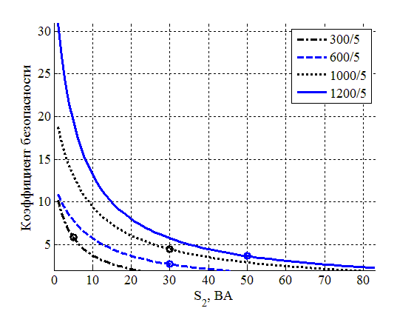 | Класс точности от нагрузки  Трансформатор тока для измерения ТА3  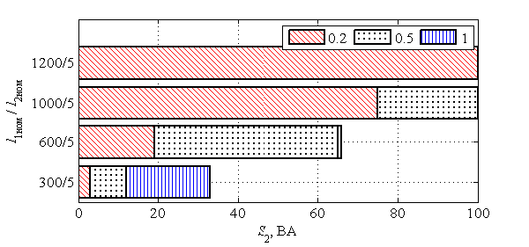  Трансформатор тока для измерения ТА6  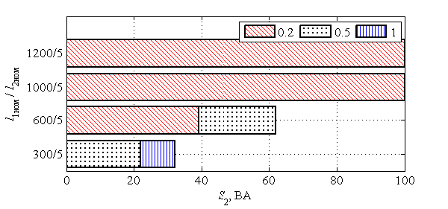  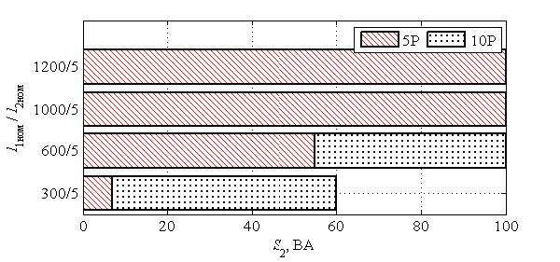  Трансформатор тока для защиты ТА1,ТА2 ТА4,ТА5 | Кривые предельных кратностей  Трансформатор тока для защиты ТА1, ТА2, ТА4, ТА5  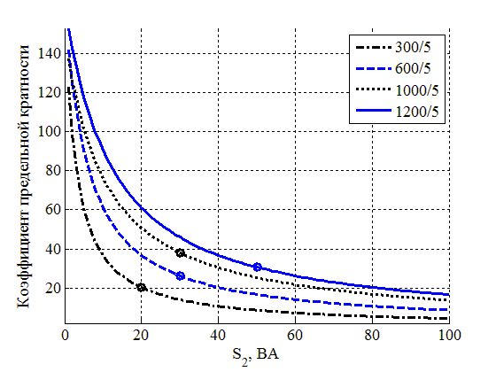

Элегазовый баковый выключатель ВЭБ-УЭТМ®-220
Трансформатор  тока | Выводы | Расчетное сопротивление постоянному току,  не более, Ом
Для измерения  ТА3 | И1-И5 | 0,260
Для измерения  ТА3 | И1-И4 | 0,172
Для измерения  ТА3 | И1-И3 | 0,124
Для измерения  ТА3 | И1-И2 | 0,084
Для измерения  ТА5 | И1-И5 | 0,317
Для измерения  ТА5 | И1-И4 | 0,216
Для измерения  ТА5 | И1-И3 | 0,161
Для измерения  ТА5 | И1-И2 | 0,114
Для защиты ТА1,ТА2,ТА4 | И1-И5 | 0,553
Для защиты ТА1,ТА2,ТА4 | И1-И4 | 0,373
Для защиты ТА1,ТА2,ТА4 | И1-И3 | 0,278
Для защиты ТА1,ТА2,ТА4 | И1-И2 | 0,190
4. Комплект № 623-191 (1500-1000-750-500/5)

Трансформатор тока | I1ном / I2ном , А S1-S5 | Класс точности /нагрузка  (S2ном), В·А | КБном или Кном | I1ном / I2ном , А S1-S4 | Класс точности /нагрузка  (S2ном), В·А | КБном или Кном | I1ном / I2ном , А S1-S3 | Класс точности /нагрузка  (S2ном), В·А | КБном или Кном | I1ном / I2ном , А S1-S2 | Класс точности /нагрузка  (S2ном), В·А | КБном или Кном
TA1 | 1500/5 | 5P/50 | 35 | 1000/5 | 5P/50 | 25 | 750/5 | 5P/50 | 20 | 500/5 | 5P/30 | 20
TA2 | 1500/5 | 5P/50 | 35 | 1000/5 | 5P/50 | 25 | 750/5 | 5P/50 | 20 | 500/5 | 5P/30 | 20
TA3 | 1500/5 | 0,2/50 | 10 | 1000/5 | 0,2/30 | 10 | 750/5 | 0,2/30 | 10 | 500/5 | 0,2/10 | 10
TA4 | 1500/5 | 5P/50 | 35 | 1000/5 | 5P/50 | 25 | 750/5 | 5P/50 | 20 | 500/5 | 5P/30 | 20
TA5 | 1500/5 | 5P/50 | 35 | 1000/5 | 5P/50 | 25 | 750/5 | 5P/50 | 20 | 500/5 | 5P/30 | 20
TA6 | 1500/5 | 0,2S/50 | 10 | 1000/5 | 0,2S/30 | 10 | 750/5 | 0,2S/20 | 10 | 500/5 | 0,5S/25 | 10

Кривые коэффициентов безопасности Класс точности от нагрузки Кривые предельных кратности
Трансформатор тока для измерения ТА3 Трансформатор тока для измерения ТА3 Трансформатор тока для защиты ТА1, ТА2, ТА4, ТА5
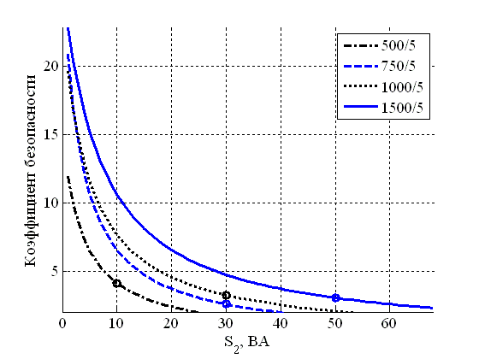
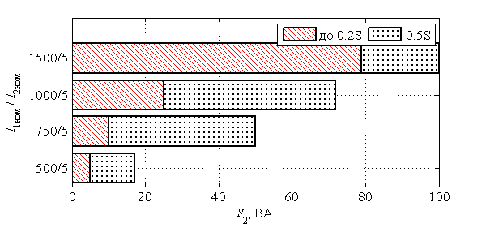
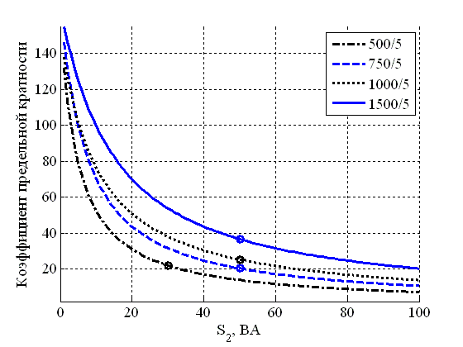

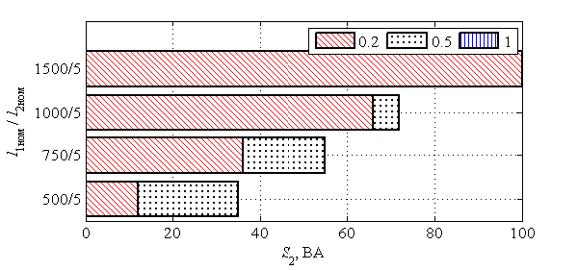

Класс точности от нагрузки
Трансформатор тока для измерения ТА6 Трансформатор тока для измерения ТА5 Трансформатор тока для защиты ТА1, ТА2, ТА4, ТА5
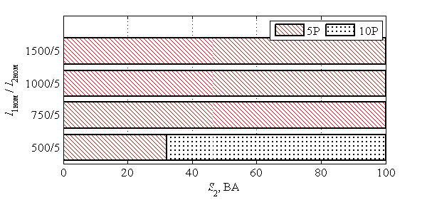
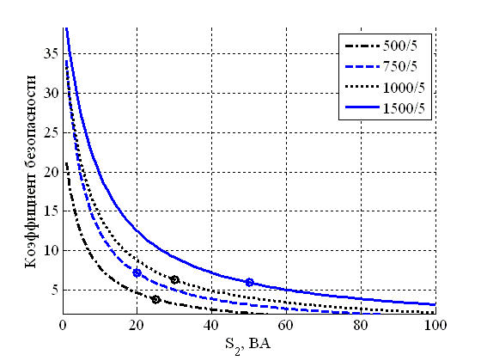
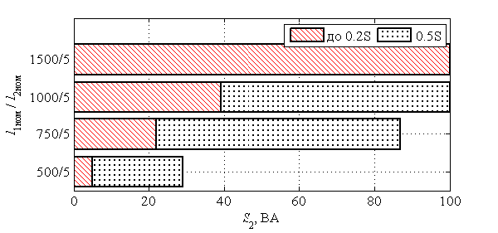

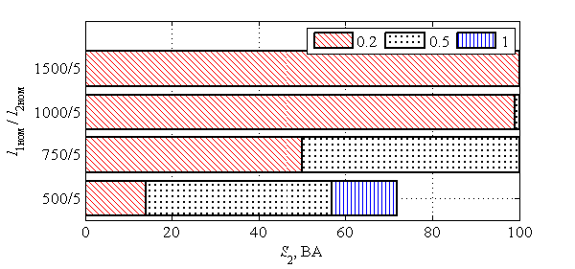

Элегазовый баковый выключатель ВЭБ-УЭТМ®-220
5. Комплект № 623-192 (2000-1500-1000-500/5)
Трансформатор  тока | Выводы | Расчетное сопротивление постоянному току,  не более, Ом
Для измерения ТА3, ТА6 | И1-И5 | 0,364
Для измерения ТА3, ТА6 | И1-И4 | 0,273
Для измерения ТА3, ТА6 | И1-И3 | 0,173
Для измерения ТА3, ТА6 | И1-И2 | 0,074
Для защиты ТА1,ТА2,ТА4,ТА5 | И1-И5 | 0,710
Для защиты ТА1,ТА2,ТА4,ТА5 | И1-И4 | 0,531
Для защиты ТА1,ТА2,ТА4,ТА5 | И1-И3 | 0,343
Для защиты ТА1,ТА2,ТА4,ТА5 | И1-И2 | 0,178
Трансформатор тока | I1ном / I2ном , А S1-S5 | Класс точности /нагрузка  (S2ном), В·А | КБном или Кном | I1ном / I2ном , А S1-S4 | Класс точности /нагрузка  (S2ном), В·А | КБном или Кном | I1ном / I2ном , А S1-S3 | Класс точности /нагрузка  (S2ном), В·А | КБном или Кном | I1ном / I2ном , А S1-S2 | Класс точности /нагрузка  (S2ном), В·А | КБном или Кном
TA1 | 2000/5 | 10P/50 | 40 | 1500/5 | 10P/50 | 25 | 1000/5 | 10P/30 | 20 | 500/5 | 10P/30 | 10
TA2 | 2000/5 | 10P/50 | 40 | 1500/5 | 10P/50 | 25 | 1000/5 | 10P/30 | 20 | 500/5 | 10P/30 | 10
TA3 | 2000/5 | 0,2/50 | 10 | 1500/5 | 0,2/50 | 10 | 1000/5 | 0,2/50 | 10 | 500/5 | 0,2/15 | 10
TA4 | 2000/5 | 10P/50 | 40 | 1500/5 | 10P/50 | 25 | 1000/5 | 10P/30 | 20 | 500/5 | 10P/30 | 10
TA5 | 2000/5 | 10P/50 | 40 | 1500/5 | 10P/50 | 25 | 1000/5 | 10P/30 | 20 | 500/5 | 10P/30 | 10
TA6 | 2000/5 | 0,2S/50 | 10 | 1500/5 | 0,2S/50 | 10 | 1000/5 | 0,2S/30 | 10 | 500/5 | 0,5/20 | 10

Кривые коэффициентов безопасности Класс точности от нагрузки Кривые предельных кратности
Трансформатор тока для измерения ТА3, ТА6 Трансформатор тока для измерения ТА3,ТА6 Трансформатор тока для защиты ТА1, ТА2, ТА4, ТА5
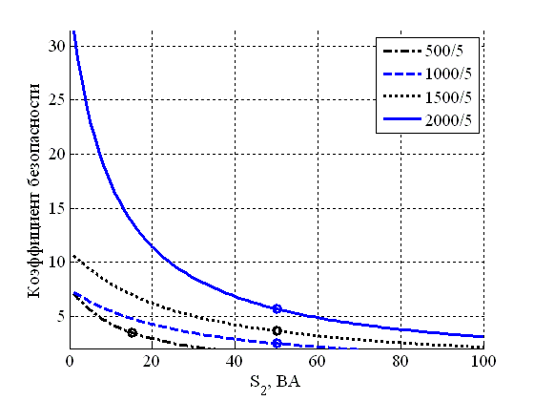
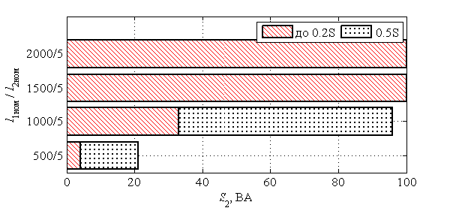
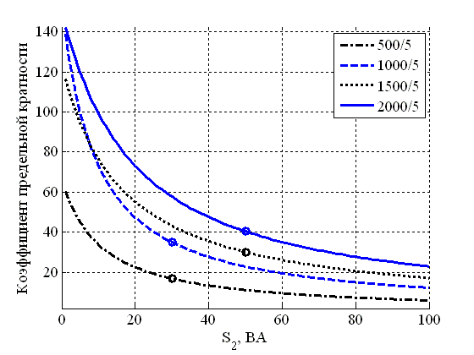

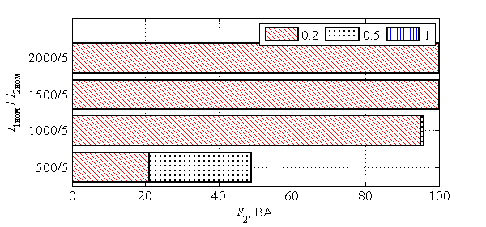

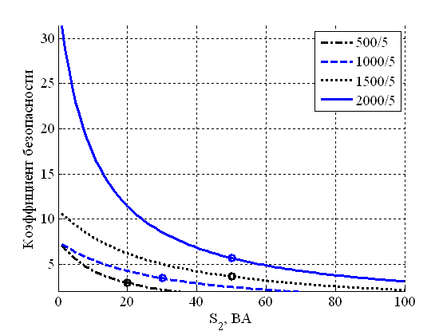

Класс точности от нагрузки
Трансформатор тока для защиты ТА1, ТА2, ТА4, ТА5

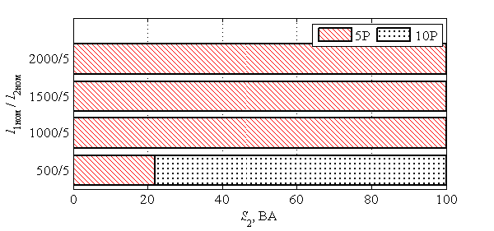

Элегазовый баковый выключатель ВЭБ-УЭТМ®-220
Трансформатор  тока | Выводы | Расчетное сопротивление постоянному току,  не более, Ом
Для измерения ТА3 | И1-И5 | 3,114
Для измерения ТА3 | И1-И4 | 2,004
Для измерения ТА3 | И1-И3 | 1,428
Для измерения ТА3 | И1-И2 | 0,851
Для измерения ТА6 | И1-И5 | 3,643
Для измерения ТА6 | И1-И4 | 2,458
Для измерения ТА6 | И1-И3 | 1,847
Для измерения ТА6 | И1-И2 | 1,242
Для защиты ТА1,ТА2,ТА4,ТА5 | И1-И5 | 3,643
Для защиты ТА1,ТА2,ТА4,ТА5 | И1-И4 | 2,458
Для защиты ТА1,ТА2,ТА4,ТА5 | И1-И3 | 1,847
Для защиты ТА1,ТА2,ТА4,ТА5 | И1-И2 | 1,236
6. Комплект № 623-193 (600-400-300-200/1)

Кривые коэффициентов безопасности Класс точности от нагрузки
Трансформатор тока | I1ном / I2ном , А S1-S5 | Класс точности /нагрузка  (S2ном), В·А | КБном или Кном | I1ном / I2ном , А S1-S4 | Класс точности /нагрузка  (S2ном), В·А | КБном или Кном | I1ном / I2ном , А S1-S3 | Класс точности /нагрузка  (S2ном), В·А | КБном или Кном | I1ном / I2ном , А S1-S2 | Класс точности /нагрузка  (S2ном), В·А | КБном или Кном
TA1 | 600/1 | 10P/50 | 12 | 400/1 | 10P/40 | 10 | 300/1 | 10P/20 | 10 | 200/1 | 10P/10 | 10
TA2 | 600/1 | 10P/50 | 12 | 400/1 | 10P/40 | 10 | 300/1 | 10P/20 | 10 | 200/1 | 10P/10 | 10
TA3 | 600/1 | 0,2S/10 | 10 | 400/1 | 0,2S/5 | 10 | 300/1 | 0,2/5 | 10 | 200/1 | 0,5S/5 | 10
TA4 | 600/1 | 10P/50 | 12 | 400/1 | 10P/40 | 10 | 300/1 | 10P/20 | 10 | 200/1 | 10P/10 | 10
TA5 | 600/1 | 10P/50 | 12 | 400/1 | 10P/40 | 10 | 300/1 | 10P/20 | 10 | 200/1 | 10P/10 | 10
TA6 | 600/1 | 0,2/30 | 10 | 400/1 | 0,2/20 | 10 | 300/1 | 0,2/20 | 10 | 200/1 | 0,5/15 | 10
Трансформатор тока для измерения ТА3 Трансформатор тока для измерения ТА3 Кривые предельных кратностей
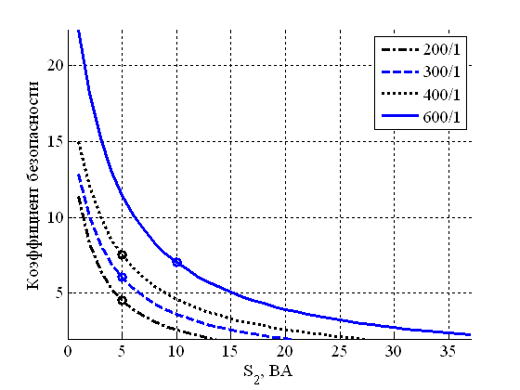
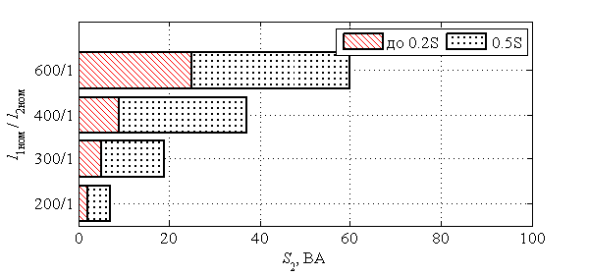
Трансформатор тока для защиты ТА1,ТА2, ТА4,ТА5

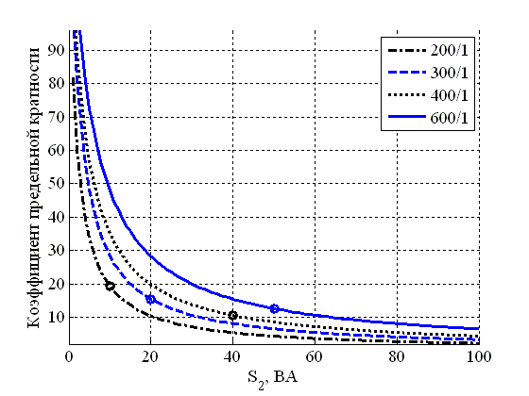

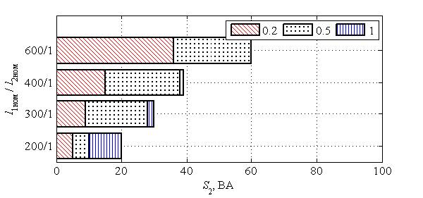

Трансформатор тока для измерения ТА6 Трансформатор тока для измерения ТА6
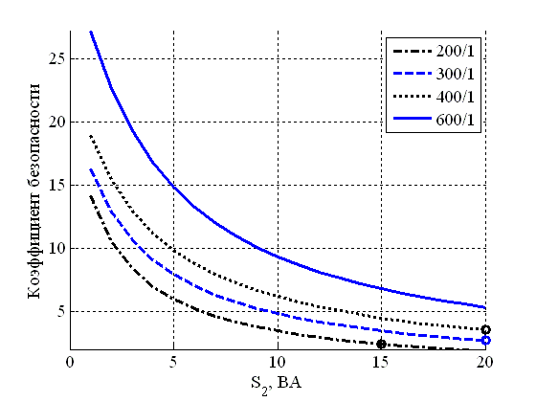
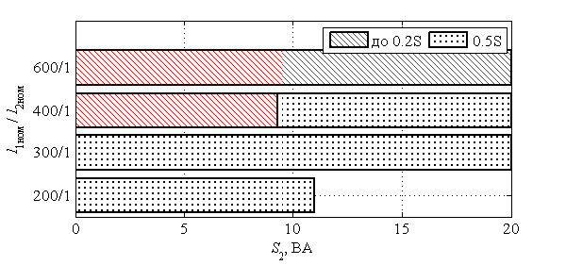
Класс точности от нагрузки

Трансформатор тока для защиты ТА1,ТА2, ТА4,ТА5
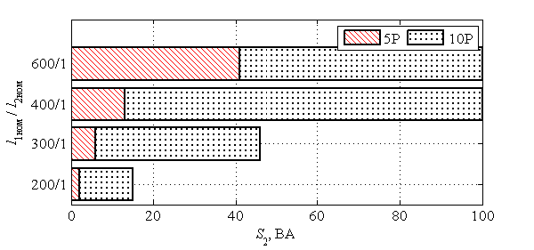
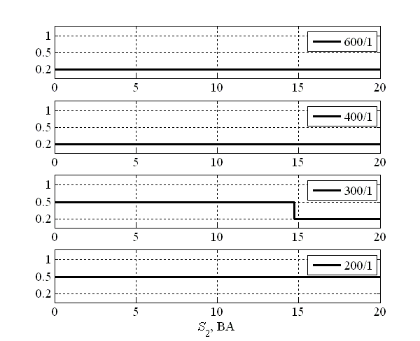

Элегазовый баковый выключатель ВЭБ-УЭТМ®-220
7. Комплект № 623-194 (2000-1500-1000-500/1)
Трансформатор  тока | Выводы | Расчетное сопротивление постоянному току,  не более, Ом
Для измерения  ТА3 | И1-И5 | 10.571
Для измерения  ТА3 | И1-И4 | 7.594
Для измерения  ТА3 | И1-И3 | 4.843
Для измерения  ТА3 | И1-И2 | 2.319
Для измерения  ТА6 | И1-И5 | 10.571
Для измерения  ТА6 | И1-И4 | 7.594
Для измерения  ТА6 | И1-И3 | 4.843
Для измерения  ТА6 | И1-И2 | 2.319
Для защиты ТА1,ТА2,ТА4,ТА5 | И1-И5 | 17.157
Для защиты ТА1,ТА2,ТА4,ТА5 | И1-И4 | 12,533
Для защиты ТА1,ТА2,ТА4,ТА5 | И1-И3 | 8,136
Для защиты ТА1,ТА2,ТА4,ТА5 | И1-И2 | 3,965
Трансформатор тока | I1ном / I2ном , А S1-S5 | Класс точности /нагрузка  (S2ном), В·А | КБном или Кном | I1ном / I2ном , А S1-S4 | Класс точности /нагрузка  (S2ном), В·А | КБном или Кном | I1ном / I2ном , А S1-S3 | Класс точности /нагрузка  (S2ном), В·А | КБном или Кном | I1ном / I2ном , А S1-S2 | Класс точности /нагрузка  (S2ном), В·А | КБном или Кном
TA1 | 2000/1 | 10P/30 | 30 | 1500/1 | 10P/30 | 30 | 1000/1 | 10P/30 | 30 | 500/1 | 10P/20 | 20
TA2 | 2000/1 | 10P/30 | 30 | 1500/1 | 10P/30 | 30 | 1000/1 | 10P/30 | 30 | 500/1 | 10P/20 | 20
TA3 | 2000/1 | 0,2S/5 | 10 | 1500/1 | 0,2S/5 | 10 | 1000/1 | 0,2S/5 | 10 | 500/1 | 0,2S/5 | 10
TA4 | 2000/1 | 10P/30 | 30 | 1500/1 | 10P/30 | 30 | 1000/1 | 10P/30 | 30 | 500/1 | 10P/20 | 20
TA5 | 2000/1 | 10P/30 | 30 | 1500/1 | 10P/30 | 30 | 1000/1 | 10P/30 | 30 | 500/1 | 10P/20 | 20
TA6 | 2000/1 | 0,2/40 | 10 | 1500/1 | 0,2/30 | 10 | 1000/1 | 0,2/30 | 10 | 500/1 | 0,5/15 | 10

Кривые коэффициентов безопасности Класс точности от нагрузки
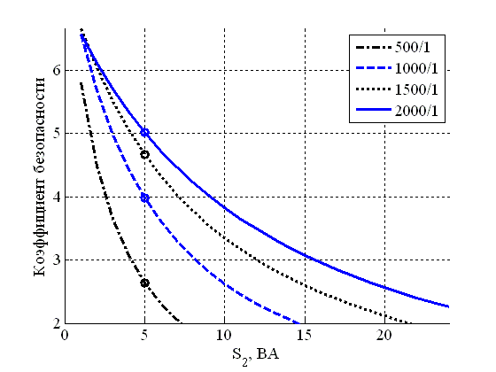
Трансформатор тока для измерения ТА3
Трансформатор тока для измерения ТА3

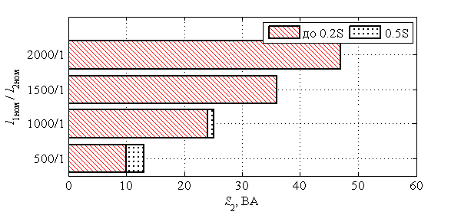
Кривые предельных кратностей
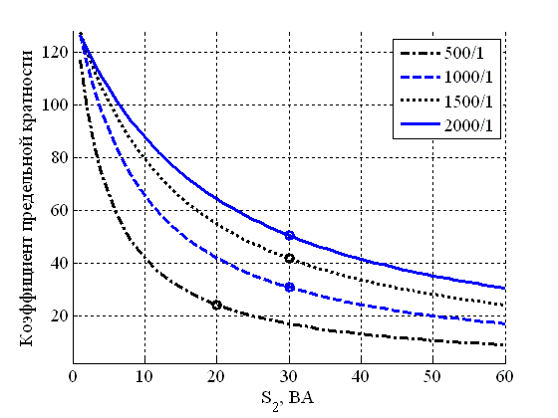

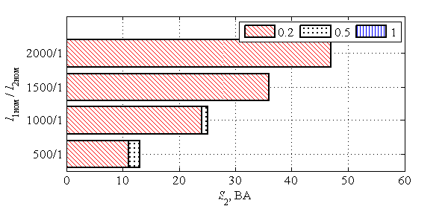

Трансформатор тока для измерения ТА6 Трансформатор тока для измерения ТА6
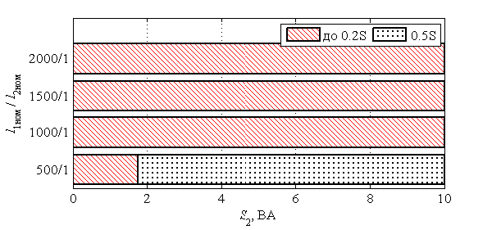

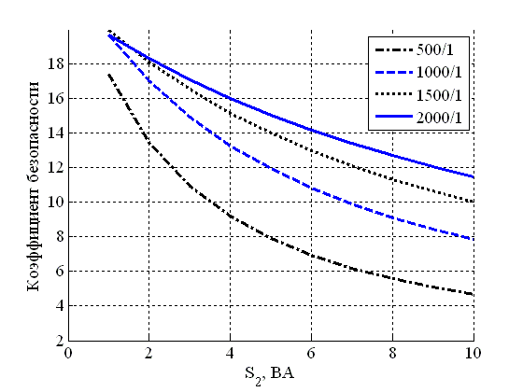
Класс точности от нагрузки

Трансформатор тока для защиты ТА1,ТА4,ТА5
